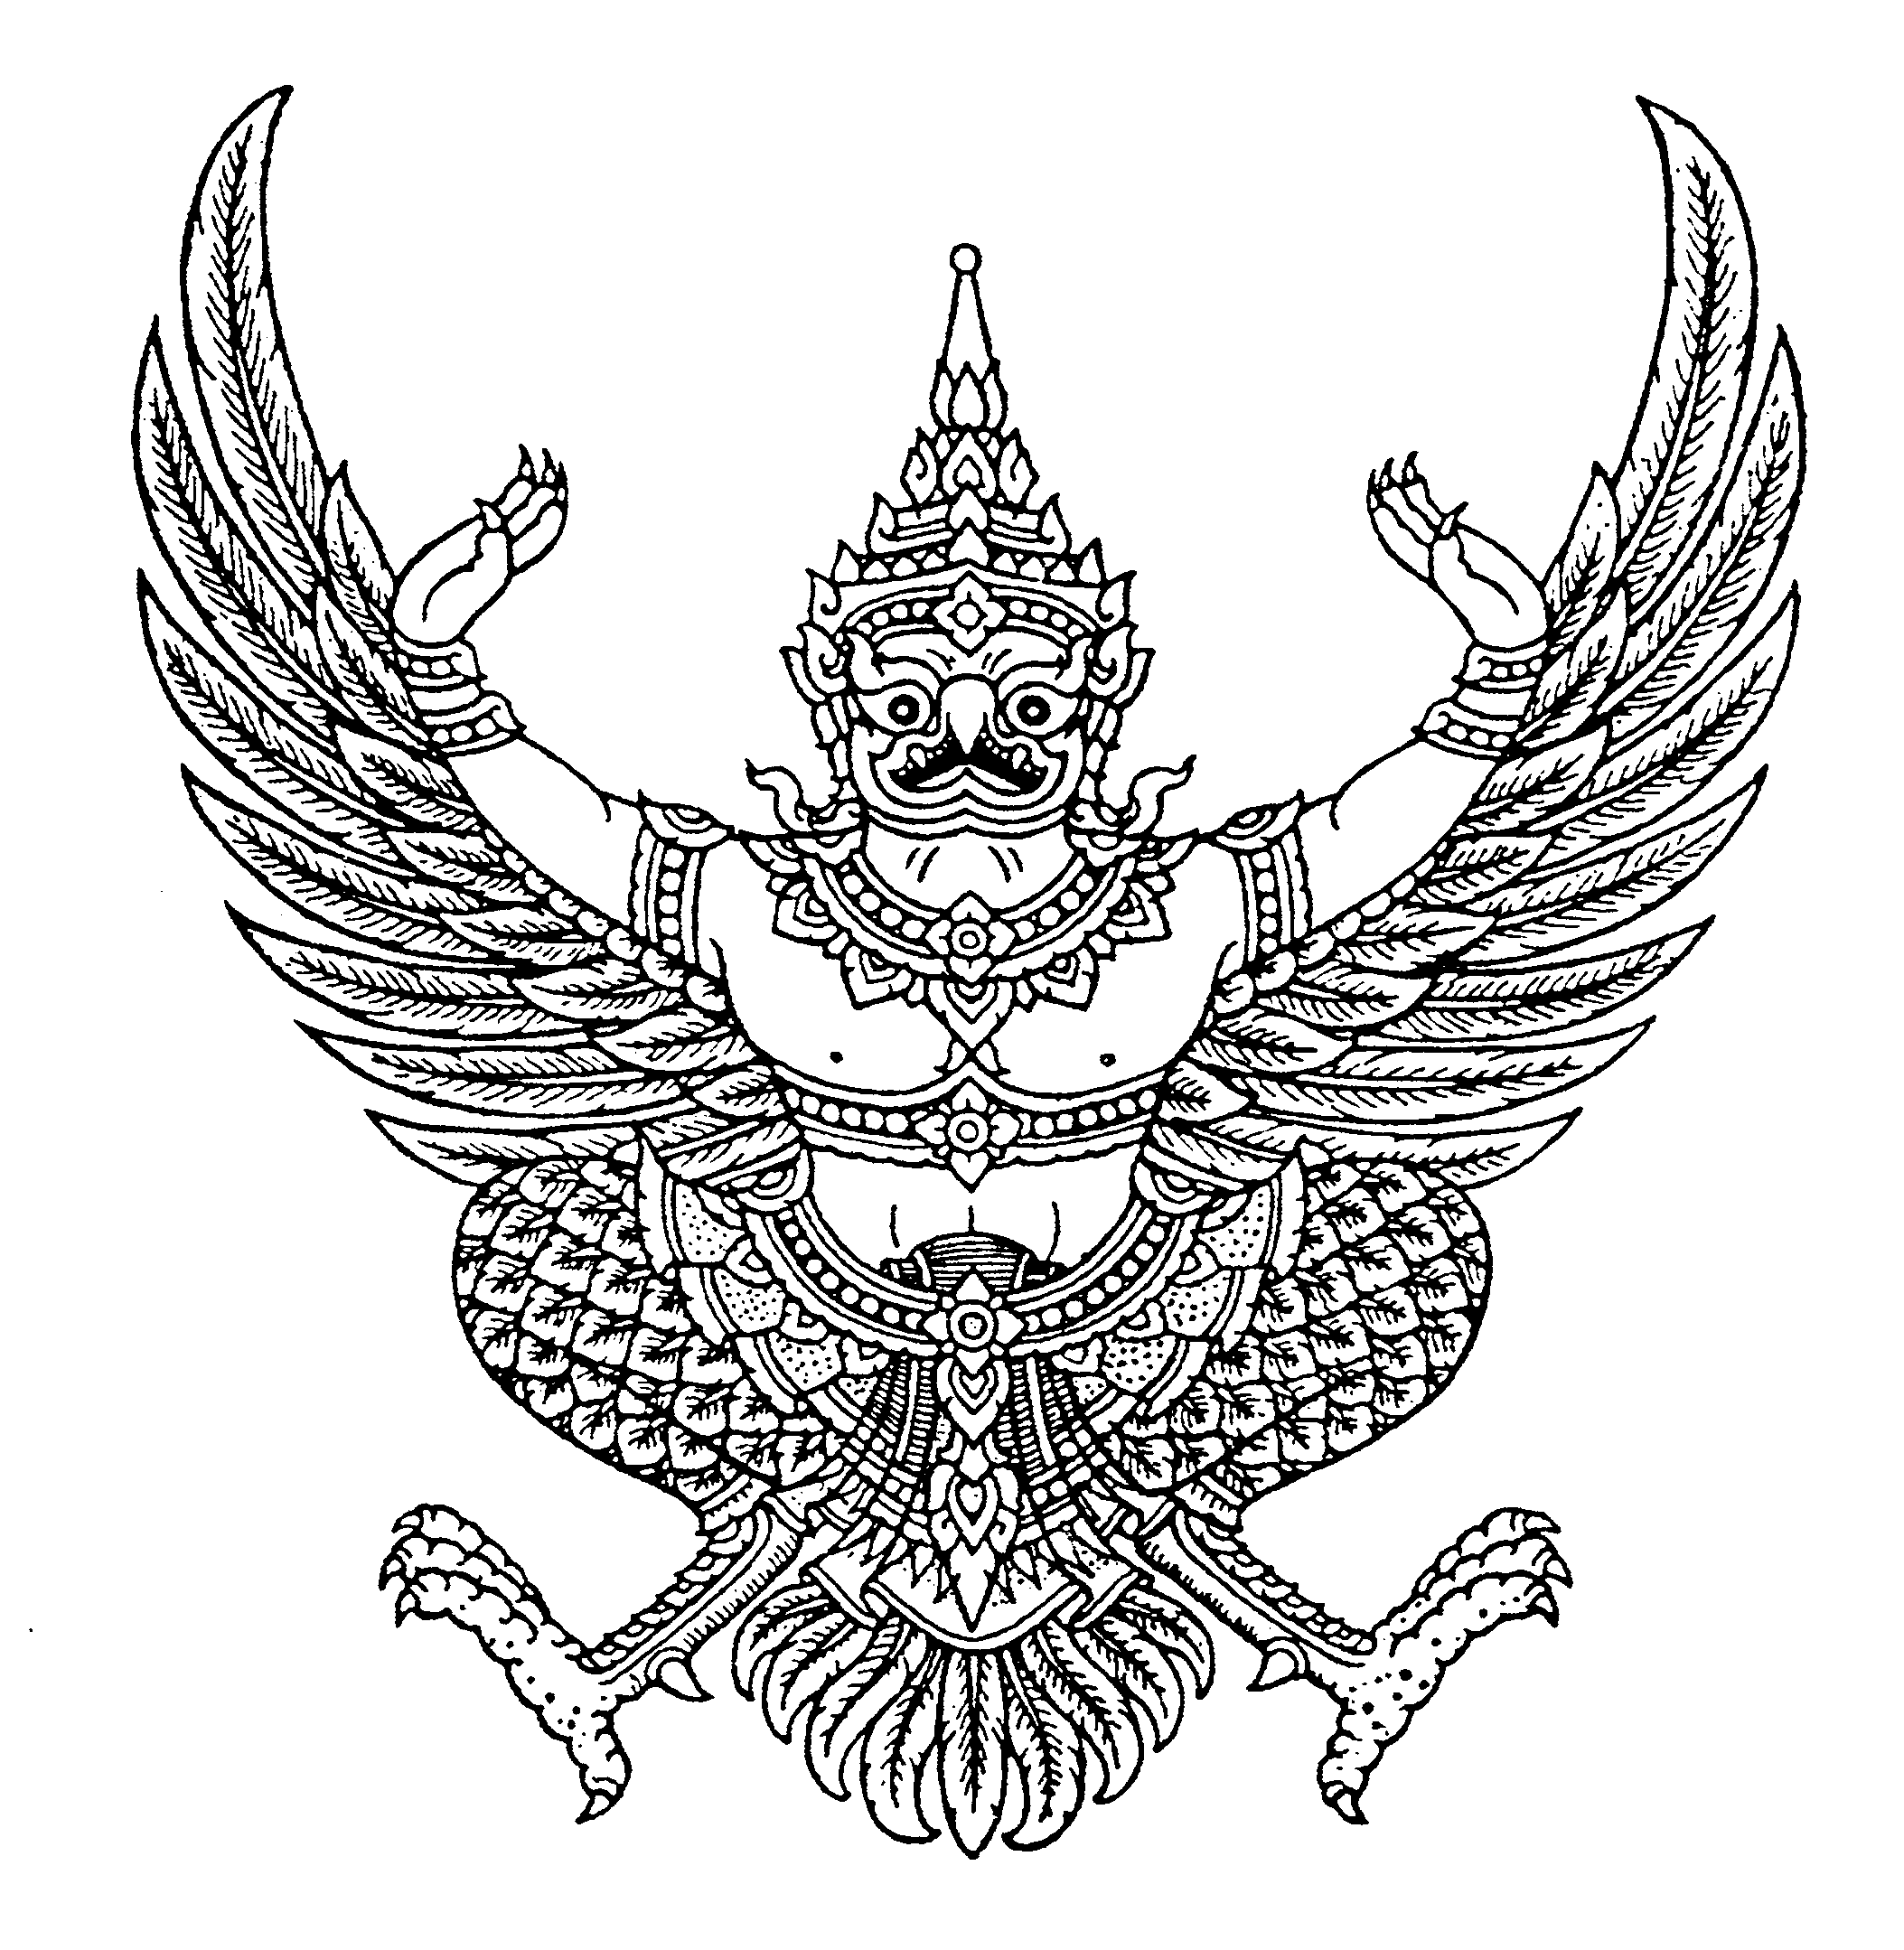

ประกาศเทศบาลตำบลชะมาย
เรื่อง การใช้แผนพัฒนาสามปี (พ.ศ. 2556 – 2558)
****************************

ด้วยเทศบาลตำบลชะมาย ได้ดำเนินการจัดทำแผนพัฒนาสามปี (พ.ศ.2556-2558) ตามขั้นตอนแห่งระเบียบกระทรวงมหาดไทยว่าด้วยการจัดทำแผนพัฒนาขององค์กรปกครองส่วนท้องถิ่น พ.ศ.2548 ทุกประการ ซึ่งได้ผ่านความเห็นชอบจากคณะกรรมการพัฒนาเทศบาลตำบลชะมายเมื่อวันที่ 25 มิถุนายน 2555 ไปแล้วนั้น

อาศัยอำนาจตามข้อ 17 (4) แห่งระเบียบกระทรวงมหาดไทยว่าด้วยการจัดทำแผนพัฒนาขององค์กรปกครองส่วนท้องถิ่น พ.ศ.2548 จึงอนุมัติและประกาศใช้แผนพัฒนาสามปี (พ.ศ.2556-2558) เพื่อให้เทศบาลตำบลชะมายใช้แผนพัฒนาสามปี (พ.ศ. 2556 – 2558) เป็นกรอบในการจัดทำเทศบัญญัติงบประมาณรายจ่ายประจำปี พ.ศ. 2556 และประโยชน์อื่นของเทศบาลตำบลชะมาย ตั้งแต่บัดนี้เป็นต้นไป

จึงประกาศมาเพื่อทราบโดยทั่วกัน

ประกาศ ณ วันที่ 26 เดือนมิถุนายน พ.ศ. 2555

ประพัฒน์ รักษ์ศรีทอง
( นายประพัฒน์ รักษ์ศรีทอง )
นายกเทศมนตรีตำบลชะมาย

